电子信息学院
实验报告书

课程名：《WEB系统开发》
题 目： 实验十 Spring 组件装配
实验类别 【验证、设计、综合】
班 级： 软件2311
学 号： 251103530135
姓 名： 符淏

评语：

成绩： 指导教师：

批阅时间： 2025年11月27日

- 实验内容或题目
- 编程实现Spring组件装配
2、实验目的与要求
- 熟悉使用XML方式进行组件装配
- 掌握如何使用注解方式进行组件装配
- 掌握自动装配的方法
- 实验步骤与源程序
⑴ 实验步骤
1.创建项目，导入pom文件。
2.创建必要的包：com.exampe.soft.spring.dao、 com.exampe.soft.spring.dao.impl、com.exampe.soft.spring.service、com.exampe.soft.spring.service.impl、com.exampe.soft.spring.controller。
3.创建UserDao接口和实现类，在实现类上打上@Repository("userDao")标签, 创建UserService接口和实现类，在实现类上打上@Service("userService")标签，创建UserController类使用@Controller("userController")，在Controller类中使用Resource注解进行依赖注入。
4.配置类AnnotationConfig，使用@Configuration注解配置配置类，使用@ComponentScan(basePackages = "com.exampe.soft.spring")注解扫描所有的Bean。
5.创建测试类，测试代码。

⑵ 源代码

UserDao:
package com.exampe.soft.spring.dao;

public interface UserDao {
String getUserInfo(int userId);
boolean saveUser(String userInfo);
}
UserDaoImpl:
package com.exampe.soft.spring.dao.impl;
import org.springframework.stereotype.Repository;
import com.exampe.soft.spring.dao.UserDao;
@Repository("userDao")
public class UserDaoImpl implements UserDao {
@Override
public String getUserInfo(int userId) {
return "用户信息: ID=" + userId + ", 姓名=张三, 年龄=25";
}

@Override
public boolean saveUser(String userInfo) {
System.out.println("DAO: 保存用户信息 - " + userInfo);
return true;
}
}
UserService:
package com.exampe.soft.spring.service;
public interface UserService {
String getUserDetails(int userId);
boolean registerUser(String userInfo);
}
UserServiceImpl:
package com.exampe.soft.spring.service.impl;

import org.springframework.stereotype.Service;

import com.exampe.soft.spring.dao.UserDao;
import com.exampe.soft.spring.service.UserService;

import jakarta.annotation.Resource;

@Service("userService")
public class UserServiceImpl implements UserService {

@Resource
private UserDao userDao;

@Override
public String getUserDetails(int userId) {
System.out.println("Service: 获取用户详情，用户ID=" + userId);
String userInfo = userDao.getUserInfo(userId);
return "Service处理后的数据: " + userInfo;
}

@Override
public boolean registerUser(String userInfo) {
System.out.println("Service: 注册用户 - " + userInfo);
return userDao.saveUser(userInfo);
}
}

UserController:
package com.exampe.soft.spring.controller;

import org.springframework.stereotype.Controller;
import com.exampe.soft.spring.service.UserService;
import jakarta.annotation.Resource;

@Controller("userController")
public class UserController {

@Resource
private UserService userService;

public void getUserProfile(int userId) {
System.out.println("Controller: 获取用户档案，用户ID=" + userId);
String result = userService.getUserDetails(userId);
System.out.println("Controller收到结果: " + result);
}

public void createUser(String userInfo) {
System.out.println("Controller: 创建用户 - " + userInfo);
boolean success = userService.registerUser(userInfo);
System.out.println("Controller: 用户创建" + (success ? "成功" : "失败"));
}
}

AnnotationConfig:
package com.exampe.soft.spring.config;

import org.springframework.context.annotation.ComponentScan;
import org.springframework.context.annotation.Configuration;

@Configuration
@ComponentScan(basePackages = "com.exampe.soft.spring")
public class AnnotationConfig {

}

AnnotationConfigTest:
package com.exampe.soft.spring.test;

import org.springframework.context.annotation.AnnotationConfigApplicationContext;
import org.junit.Test;
import com.exampe.soft.spring.config.AnnotationConfig;
import com.exampe.soft.spring.controller.UserController;
public class AnnotationConfigTest {
@Test
public void AnnotationTest () {
System.out.println("=== 纯注解配置测试 ===");

AnnotationConfigApplicationContext context =
new AnnotationConfigApplicationContext(AnnotationConfig.class);

UserController controller = context.getBean("userController", UserController.class);
System.out.println(">>> 测试获取用户信息:");
controller.getUserProfile(3);
System.out.println("\n>>> 测试创建用户:");
controller.createUser("新用户: 赵六, 35岁");

// 显示所有注册的Bean名称
System.out.println("\n>>> 容器中注册的Bean:");
String[] beanNames = context.getBeanDefinitionNames();
for (String beanName : beanNames) {
if (beanName.contains("user") || beanName.contains("User")) {
System.out.println("Bean: " + beanName + " - " + context.getBean(beanName).getClass().getSimpleName());
}
}

context.close();
}
}
- 测试数据与实验结果（可以抓图粘贴）
项目文件结构图
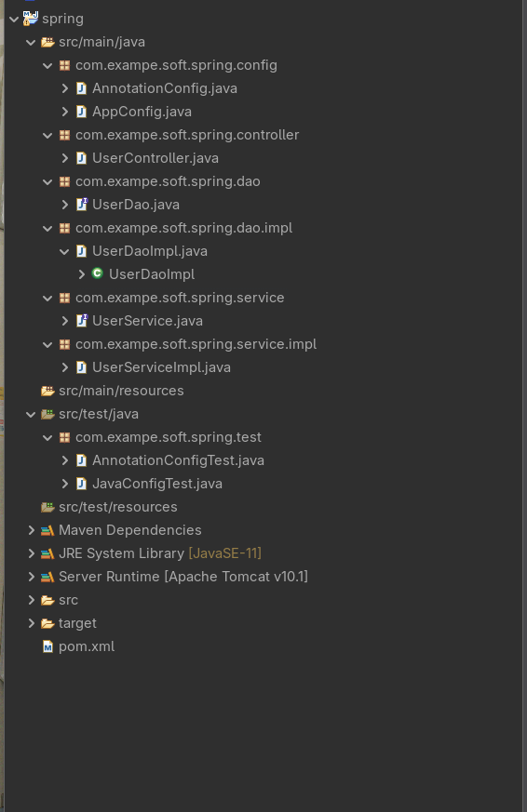
运行截图
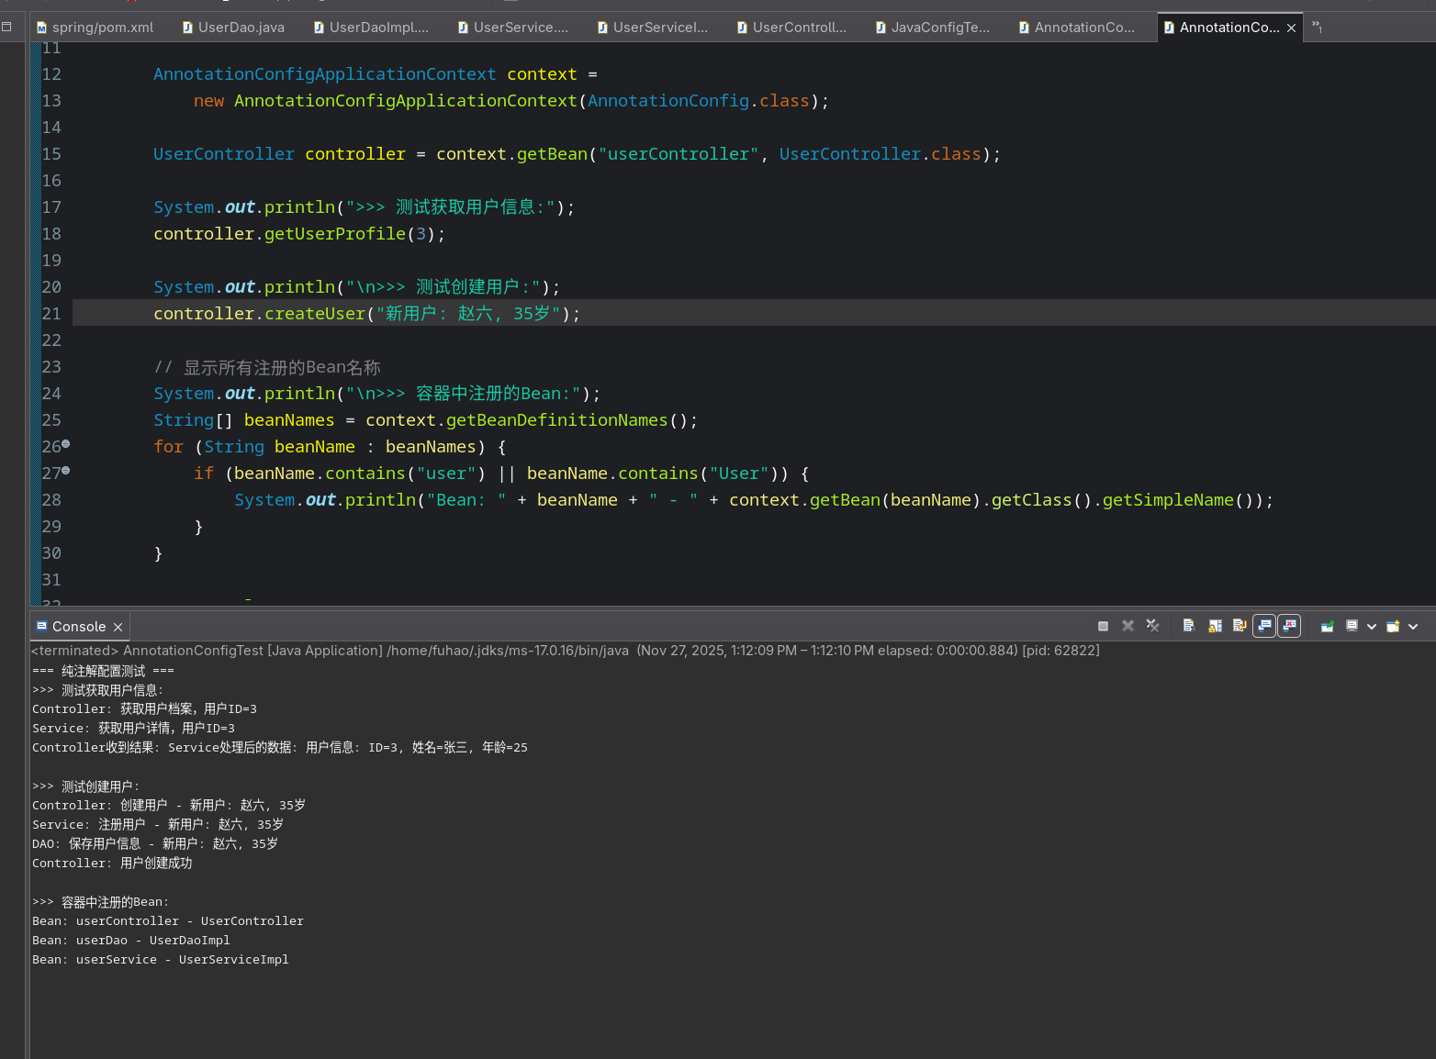
- 结果分析与实验体会
通过这次实验，我理解了spring框架的自动装配机制，还有ioc的思想，实验解决也符合预期。

